KILAUEA POLARISED ОЧКИ С ПОЛИКАРБОНАТНЫМИ ЛИНЗАМИ
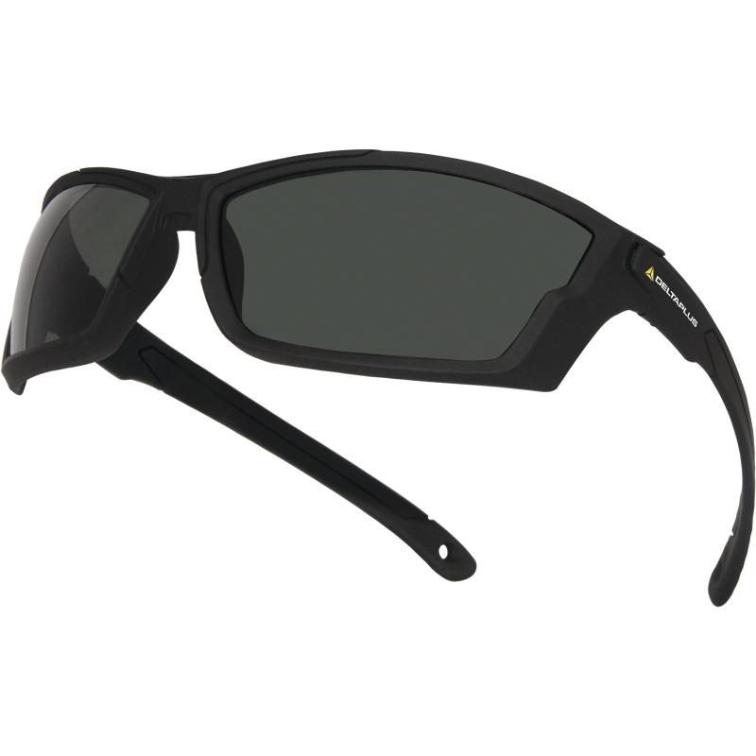
Цвет: линзы – затемненные
Размер:
СПЕЦИФИКАЦИЯ
Открытые защитные очки с боковой защитой. Материал линз – поликарбонат с антибликовым покрытием (поляризационные). Оптический класс - 1. Защита (спереди и сбоку) от летящих частиц (45 м/с) и УФ-излучения. Механическая устойчивость к экстремальным температурам. Современный спортивный дизайн. Оправа из поликарбоната с матовым покрытием. Комплектуются чехлом и шнурком.
Вес – 26 гр.
ОСНОВНЫЕ ПРЕИМУЩЕСТВА ТОВАРА ДЛЯ ПОЛЬЗОВАТЕЛЯ
Нейлоновая оправа с матовым покрытием для лучшего комфорта и длительного срока эксплуатации
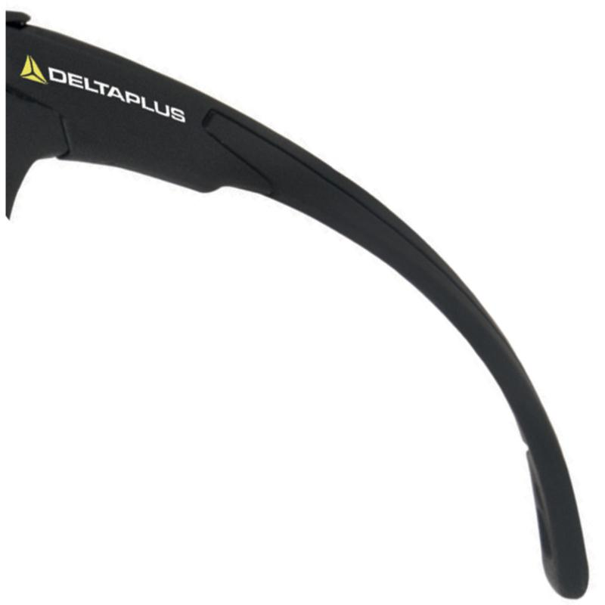
Поляризационные очки обладают способностью блокировать отраженные световые лучи - улучшают качество зрения, повышают контраст изображения, увеличивают зрительный комфорт
Без поляризационных линз С поляризационными линзами
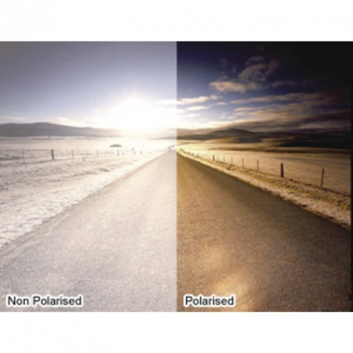
Чехол и шнурок обеспечивают надежное хранение и уход за линзами
